DOKUMENTASI

NAMA : Rama Pratama

NIM : 1103190049

* **INSTALASI**
* **Persyaratan**

1. [Install Webots](https://cyberbotics.com/doc/guide/installing-webots)
   * [Windows](https://cyberbotics.com/doc/guide/installation-procedure#installation-on-windows)
   * [Linux](https://cyberbotics.com/doc/guide/installation-procedure#installation-on-linux)
   * [macOS](https://cyberbotics.com/doc/guide/installation-procedure#installation-on-macos)
2. [Install Python version 3.X](https://www.python.org/downloads/)
3. Ikuti petunjuk [Penggunaan Python](https://cyberbotics.com/doc/guide/using-python) dari Webots
4. Webots menyediakan teks editor, tetapi jika Anda ingin menggunakan PyCharm sebagai IDE Anda, gunakan IDE PyCharm yang disediakan oleh Webots

Mungkin anda memerlukan Library backend untuk mengimplementasikan jaringan, seperti PyTorch atau Tensrflow. Interface deepbots dengan RL agents menggunakan OpenAI gym logic, oleh karena itu anda dapat mengguanakn backend apapun yang anda dapat pilih

* **SINOPSIS**

Proyek ini merupakan upaya untuk mengembangkan kompetisi Micromouse di Webots, simulator robot 3D, untuk tujuan mempelajari dasar-dasar pemrograman agen otonom dan menerapkan pengetahuan teoretis yang diperoleh ke dalam praktik. Implementasi sebagian besar dibatasi oleh kompleksitas subjek dan terbatasnya waktu untuk penelitian dan pengembangan. Akibatnya, hasil dari upaya ini adalah robot otonom yang disimulasikan yang mencari jalur ke pusat labirin blok 16x16. Untuk mencapai tujuan ini, robot monogenean empat prinsip dasar: lokalisasi, pemetaan, perencanaan jalur, dan kontrol gerak. Saat robot bergerak di dalam labirin, ia menggunakan serangkaian sensor untuk menghindari rintangan dan merekam posisi mereka di labirin menggunakan referensi posisi awalnya. Secara bersamaan, peta labirin yang direkam digunakan untuk menentukan kemungkinan jalur ke pusat setiap kali masuk ke sel berikutnya.

* Sebuah kompetisi di mana robot tikus kecil memecahkan labirin blok berukuran 16x16
* Pemecahan Labirin: Bergerak/mencari jalan terbaik untuk mencapai pusat. Penggunaan algoritma pencarian untuk menghitung jalur terpendek.
* Performa: Jalur terpendek tidak selalu yang tercepat. Garis lurus memungkinkan mouse berakselerasi.
* **PEMBUATAN**

Menggunakan Demo atau sample dari proyek Webots yaitu Rats Life

File > Open Sample Worlds > samples > contens > ratslife > ratslife.wbt

Elemen dasar, seperti robot, dinding, dan kode penanganannya, disimpan dan diprogram untuk melayani proyek Micromouse

Untuk menambahkan robot, dinding atau node lain, bisa kalian klik dibagian add a new object (Ctrl + Shift + A) yang berlogo seperti tambah



The Robot (E-Puck)

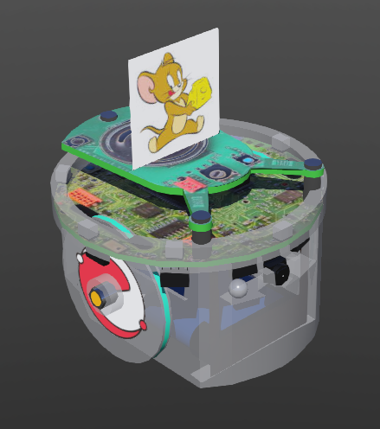

Sudah dimodelkan di Webots. Menawarkan 8 sensor IR untuk estimasi jarak dan rotary encoder dari motor steppernya membantu menghitung jarak perjalanan dan rotasi.

Untuk menabahkan E-Puck

Add a new objekct > Proto nodes (Webots Project) > Robots > Gctronic > e-puck > E-puck (robot).wbt)

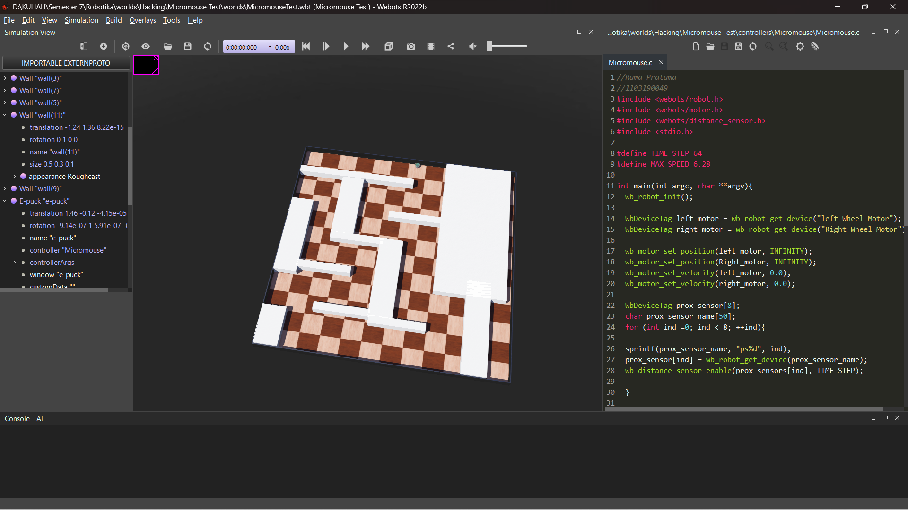

//Rama Pratama

//1103190049

#include <webots/robot.h>

#include <webots/motor.h>

#include <webots/distance_sensor.h>

#include <stdio.h>

#define TIME_STEP 64

#define MAX_SPEED 6.28

int main(int argc, char **argv){

wb_robot_init();

WbDeviceTag left_motor = wb_robot_get_device("left Wheel Motor");

WbDeviceTag right_motor = wb_robot_get_device("Right Wheel Motor");

wb_motor_set_position(left_motor, INFINITY);

wb_motor_set_position(Right_motor, INFINITY);

wb_motor_set_velocity(left_motor, 0.0);

wb_motor_set_velocity(right_motor, 0.0);

WbDeviceTag prox_sensor[8];

char prox_sensor_name[50];

for (int ind =0; ind < 8; ++ind){

sprintf(prox_sensor_name, "ps%d", ind);

prox_sensor[ind] = wb_robot_get_device(prox_sensor_name);

wb_distance_sensor_enable(prox_sensors[ind], TIME_STEP);

}

double left_speed = MAX_SPEED;

double right_speed = MAX_SPEED;

while (wb_robot_step(TIME_STEP) != -1) {

bool left_wall = wb_distance_sensor_get_value(prox_sensors[5]) > 80;

bool left_corner = wb_distance_sensor_get_value(prox_sensor[6]) > 80;

bool front_wall = wb_distance_sensor_get_value(prox_sensor[7]) > 80;

if(front_wall == true) {

left_speed = MAX_SPEED;

right_speed = -MAX_SPEED;

}

else {

if(left_wall == true){

left_speed = MAX_SPEED;

right_speed = -MAX_SPEED;

}

else if (left_corner == true){

left_speed = MAX_SPEED;

right_speed = MAX_SPEED/8;

}

else {

left_speed = MAX_SPEED/8;

right_speed = MAX_SPEED;

}

}

wb_motor_set_velocity(left_motor, left_speed);

wb_motor_set_velocity(right_motor, right_speed);

};

wb_robot_cleanup();

return 0;

}

Template atau folder micromouse bisa langsung diakses pada github

<https://github.com/emstef/Micromouse>

Sudah lengkap dari sourcode controller, worlds, Proto dll

